 | Министерство науки и высшего образования Российской Федерации  Федеральное государственное бюджетное образовательное учреждение  высшего образования  «Московский государственный технический университет  имени Н.Э. Баумана  (национальный исследовательский университет)»  (МГТУ им. Н.Э. Баумана)

ФАКУЛЬТЕТ ИНФОРМАТИКА И СИСТЕМЫ УПРАВЛЕНИЯ

КАФЕДРА ИУ1 – СИСТЕМЫ А ВТОМАТИЧЕСКОГО УПРАВЛЕНИЯ

ЛАБОРАТОРНАЯ РАБОТА № 3

«ЧАСТОТНЫЕ ХАРАКТЕРИСТИКИ ДИНАМИЧЕСКИХ ЗВЕНЬЕВ»

по курсу:
«ОСНОВЫ ТЕОРИИ УПРАВЛЕНИЯ»

Студент: ИУ2-61 _______________ Аветисян Н. О.
(Подпись, дата)

Преподаватель: _______________ Лобачев И.В.
(Подпись, дата)

2024 г.
Вариант 1

Задание:
С помощью пакета MatLab построить ЛЧХ каждого типового звена (см. табл.). Определить влияние коэффициентов, входящих в описание каждого звена, на параметры ЛАЧХ и ЛФЧХ, в том числе: – как меняется ширина асимптотических участков ЛАЧХ и ЛФЧХ; – как меняется положение точек пересечения осей ЛАЧХ.
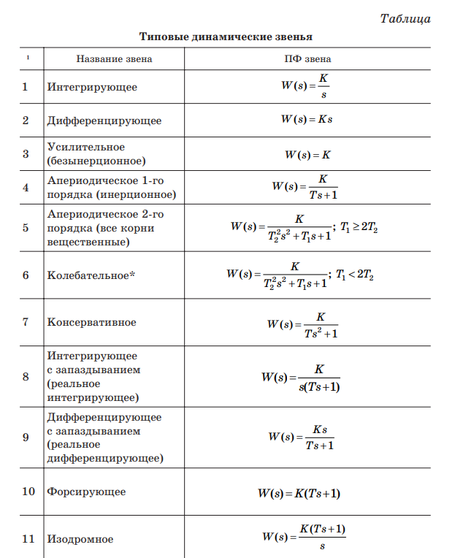

- Вариант 1 => K = 1(нельзя, слишком просто) => Пусть K = 5
- K = 5 => T1 = K / 10 = 0.5
- K = 5 => T2 = K / 2 = 2.5
- K_var = [5, 8];
- T1_var = [0.5, 0.8];
- T2_var = [2.5, 4];

Теоретическая часть
Метод частотных характеристик используется для анализа динамических свойств систем автоматического управления (САУ) путем подачи на вход системы гармонических сигналов различных частот и измерения реакции системы. Исследуя амплитудные и фазовые изменения выходного сигнала, можно получить информацию о поведении системы на разные частотные воздействия.
Принцип работы метода
- На вход системы подается гармонический сигнал $x=a \sin\left(wt\right), a-амплитуда, w-частота.$
- Выходной сигнал будет иметь амплитуду $A_{1}$ и отличаться от входного по фазе на величину $ψ$ (фазовый сдвиг): $y=A_{1} \sin\left(wt+ ψ \right)$
- Усиление по амплитуде определяется как отношение амплитуды выходного сигнала к амплитуде входного: $\frac{A_{1}}{a}$

Амплитудная и фазовая частотные характеристики (АЧХ и ФЧХ)
- АЧХ описывает зависимость амплитуды выходного сигнала от частоты входного сигнала.
- ФЧХ представляет зависимость фазового сдвига выходного сигнала от частоты входного сигнала.

Экспериментальное и теоретическое определение частотных характеристик
- Экспериментально частотные характеристики можно получить, используя генератор гармонических колебаний и измерительную аппаратуру для анализа амплитуды и фазы.
- Теоретически АЧХ и ФЧХ могут быть получены из передаточной функции $W(s$) системы путем подстановки $s=jw$.

Логарифмические частотные характеристики (ЛЧХ)
- ЛАЧХ выражается в децибелах (дБ) и определяется как $L(w$) = 20 lg A(w)
- ЛФЧХ представляет зависимость фазы в логарифмическом масштабе частот.
Преимущества метода
- Позволяет экспериментально и теоретически оценить поведение системы при различных частотах воздействия.
- Предоставляет возможность анализа динамических свойств системы без необходимости знать детальные параметры всех ее компонентов.
- ЛЧХ упрощает анализ системы, позволяя использовать асимптотические приближения для типовых динамических звеньев.
- Интегрирующее звено

$$W\left(s\right)=\frac{K}{s}$$

Рис. 1 ЛАФЧХ интегрирующего звена

- ЛАЧХ:
  - Амплитуда уменьшается с увеличением частоты, следуя правилу -20 дБ/декаду, что указывает на постепенное ослабление высоких частот.
  - При увеличении K характеристика параллельно сдвигается вверх.

- ЛФЧХ:
  - Фазовый сдвиг строго -90° на всех частотах, что иллюстрирует чисто интегрирующий характер звена, приводящий к задержке сигнала по фазе.
  - При увеличении K фазовый сдвиг не меняется и также равна -90°.

- Дифференцирующее звено

$$W\left(s\right)=Ks$$

Рис. 2 ЛАФЧХ дифференцирующего звена

- ЛАЧХ:
  - Амплитуда возрастает с ростом частоты, показывая +20 дБ/декаду, что означает усиление высокочастотных сигналов.
  - При увеличении K характеристика параллельно сдвигается вверх.

- ЛФЧХ:
  - Фазовый сдвиг стабильно +90°, что демонстрирует предварение фазы сигнала, типичное для дифференцирующих операций.
  - При увеличении K фазовый сдвиг не меняется и также равна +90°.

- Усилительное звено

$$W\left(s\right)=K$$

Рис. 3 ЛАФЧХ усилительного звена

- ЛАЧХ:
  - Амплитудная характеристика остается неизменной на всех частотах, отражая линейное усиление без частотной зависимости.
  - При увеличении K характеристика параллельно сдвигается вверх.

- ЛФЧХ:
  - Фаза не испытывает изменений (0°), обеспечивая передачу сигнала без временного сдвига.
  - При увеличении K фазовый сдвиг не меняется и также равна 0°.

- Апериодическое звено 1-го порядка
$$W\left(s\right)=\frac{K}{Ts+1}$$

Рис. 4 ЛАФЧХ апериодического звена 1-го порядка
- ЛАЧХ:
  - Амплитуда уменьшается после частоты среза с наклоном -20 дБ/дек, указывая на умеренное ослабление высоких частот.
  - При увеличении K характеристика параллельно сдвигается вверх.
  - При увеличении T характеристика уменьшается частота среза.

- ЛФЧХ:
  - Фаза плавно переходит от 0° до -90°, что свидетельствует о наличии временного сдвига, увеличивающегося с частотой.
  - При увеличении K фазовый сдвиг не меняется.
  - При увеличении T переход становится более пологим.

- Апериодическое звено 2-го порядка

$$W\left(s\right)=\frac{K}{{T_{2}^{2}s}^{2}+2T_{1}s+1} , T_{1}≥2T_{2}$$

Рис. 5 ЛАФЧХ апериодического звена 2-го порядка
- ЛАЧХ:
  - Наблюдается более крутой спад амплитуды после частоты среза (около -40дБ/дек), показывая сильное подавление высоких частот.
  - При увеличении K характеристика параллельно сдвигается вверх.
  - T₁ и Т₂ влияют на частоту среза.

- ЛФЧХ:
  - Фаза изменяется от 0° до -180°, где более высокие порядки увеличивают интенсивность и скорость фазового перехода.
  - При увеличении K фазовый сдвиг не меняется.
  - T₁ и Т₂ влияют на полгость перехода и на частоту пика(-90°).

- Колебательное звено

$$W\left(s\right)=\frac{K}{{T_{2}^{2}s}^{2}+2T_{1}s+1} , T_{1}<2T_{2}$$

Рис. 6 ЛАФЧХ колебательного звена
- ЛАЧХ:
  - Характеризуется резонансным пиком на определенной частоте, после которого следует резкий спад, что указывает на возможность усиления сигнала в узком диапазоне частот.
  - При увеличении K характеристика параллельно сдвигается вверх.
  - T₁ и Т₂ влияют на частоту среза и частоту пика.

- ЛФЧХ:
  - Фаза проходит через -90° на резонансной частоте, изменяясь от 0° до -180°, что свидетельствует о значительных фазовых искажениях при резонансе.
  - При увеличении K фазовый сдвиг не меняется.
  - T₁ и Т₂ влияют на резкость перехода и на частоту пика (-90°).

- Консервативное звено

$$W\left(s\right)=\frac{K}{{Ts}^{2}+1}$$

Рис. 7 ЛАФЧХ консервативного звена

- ЛАЧХ:
  - Присутствует выраженный резонансный пик без затухания после него, что может приводить к сильному усилению на резонансной частоте.
  - При увеличении K характеристика параллельно сдвигается вверх.
  - T влияет на частоту среза и частоту пика.

- ЛФЧХ:
  - Резкое изменение фазы от 0° до -180° около резонанса указывает на потенциальные проблемы с устойчивостью системы
  - При увеличении K фазовый сдвиг не меняется.
  - T влияет на частоту резкого перехода.

- Интегрирующее с запаздыванием звено (реальное интегрирующее)

$$W\left(s\right)=\frac{K}{s(Ts+1)}$$

Рис. 8 ЛАФЧХ интегрирующего с запаздыванием звена
- ЛАЧХ:
  - Подобно обычному интегрирующему звену, но с дополнительным спадом из-за запаздывания, амплитуда уменьшается с увеличением частоты.
  - При увеличении K характеристика параллельно сдвигается вверх.
  - T тоже влияет на наклон.

- ЛФЧХ:
  - Фазовый сдвиг включает в себя как стандартные -90°, так и дополнительное снижение, вызванное задержкой
  - При увеличении K фазовый сдвиг не меняется.
  - T влияет на пологость перехода.

- Дифференцирующее с запаздыванием звено (реальное дифференцирующее)

$$W\left(s\right)=\frac{Ks}{Ts+1}$$

Рис. 9 ЛАФЧХ дифференцирующего с запаздыванием звена
- ЛАЧХ:
  - Возрастание амплитуды с частотой с модификацией за счет влияния запаздывания, что усугубляет высокочастотные изменения.
  - При увеличении K характеристика параллельно сдвигается вверх.
  - T тоже влияет на наклон и амплитуду.

- ЛФЧХ:
  - Включает +90° стандартного дифференцирования плюс дополнительное снижение фазы, пропорциональное задержке
  - При увеличении K фазовый сдвиг не меняется.
  - T влияет на пологость перехода.

- Форсирующее звено

$$W\left(s\right)=K(Ts+1)$$

Рис. 10 ЛАФЧХ форсирующего звена
- ЛАЧХ:
  - Появление наклона +20 дБ/декаду на определённой частоте.
  - При увеличении K характеристика параллельно сдвигается вверх.
  - T тоже влияет на частоту появление наклона и на уровень наклона.

- ЛФЧХ:
  - C запаздыванием (зависит от T) поднимается от 0 до +90°.
  - При увеличении K фазовый сдвиг не меняется.
  - T влияет частоту при котором фаза достигает +45°.

- Изодромное звено
$$W\left(s\right)=\frac{K(Ts+1)}{s}$$

Рис. 11 ЛАФЧХ изодромного звена
- ЛАЧХ:
  - Изначально имеет наклон -20 дБ/декаду из-за интегратора, но с повышением частоты наклон увеличивается, стремясь достичь 0 дБ/декаду.
  - При увеличении K характеристика параллельно сдвигается вверх.
  - T влияет на частоту при котором начинается увеличение наклона.

- ЛФЧХ:
  - C запаздыванием (зависит от T) поднимается от -90 до 0 °.
  - При увеличении K фазовый сдвиг не меняется.
  - T влияет частоту при котором фаза достигает -45°.

